资产变动申请流程
1、教师房间调整需变更设备示例
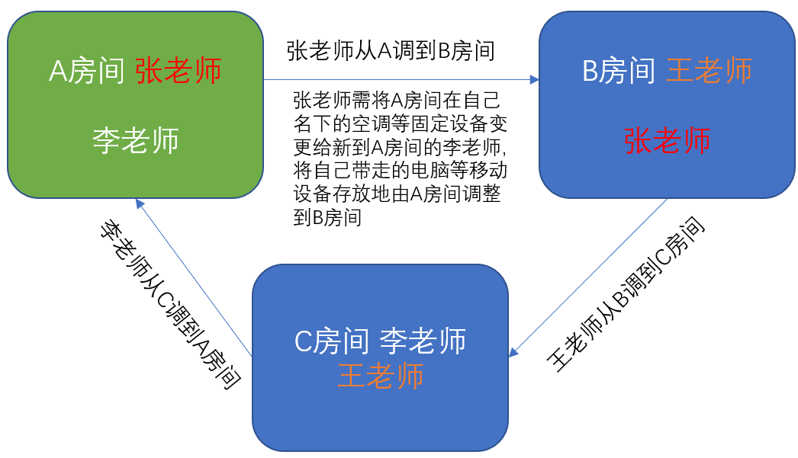
2、设备系统变更操作流程
资产存放地不变，使用人调整
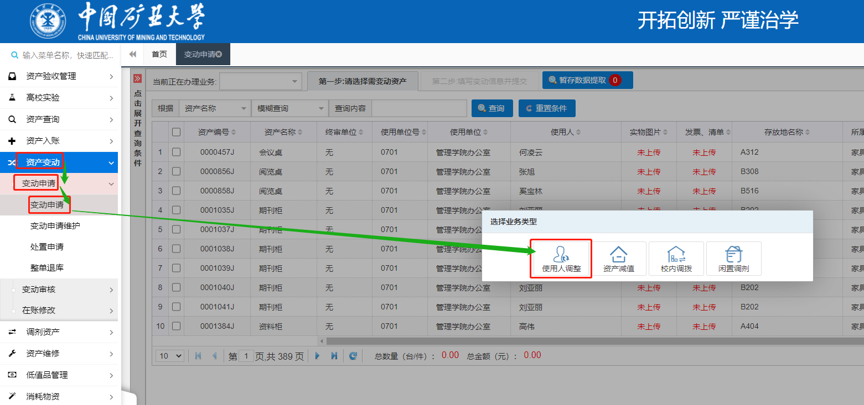

点击进入使用人调整，然后选中要调整的设备，出现下图界面，点击红圈里的图标
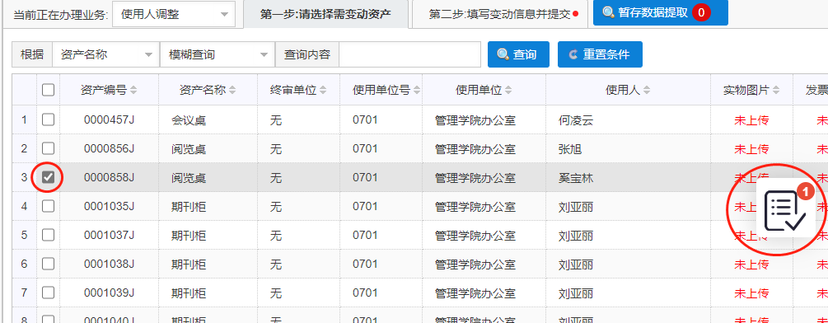

点击红圈图标出现以下界面，在红框内字段输入信息，然后点左上角提交按钮
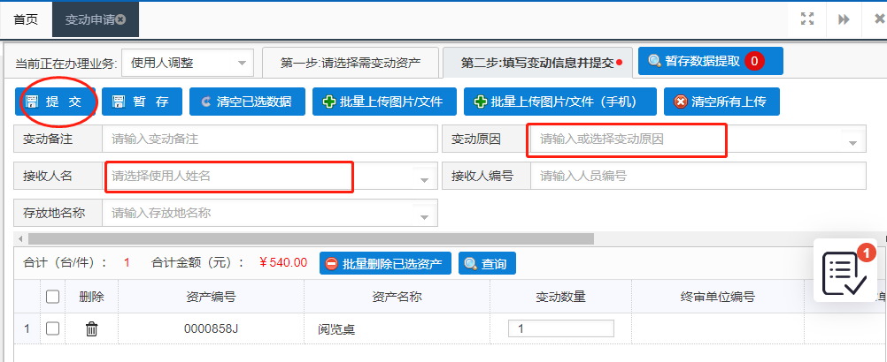
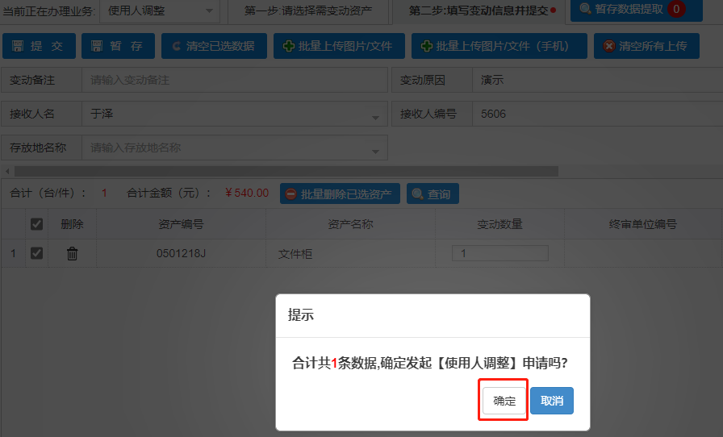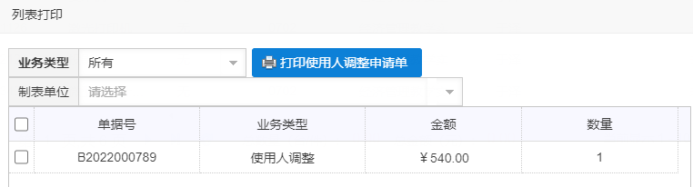
提交后打印资产使用人移交申请单（如下图），原领用人和现领用人签字后，将移交申请单交至B301，进行审核，资产变更结束 。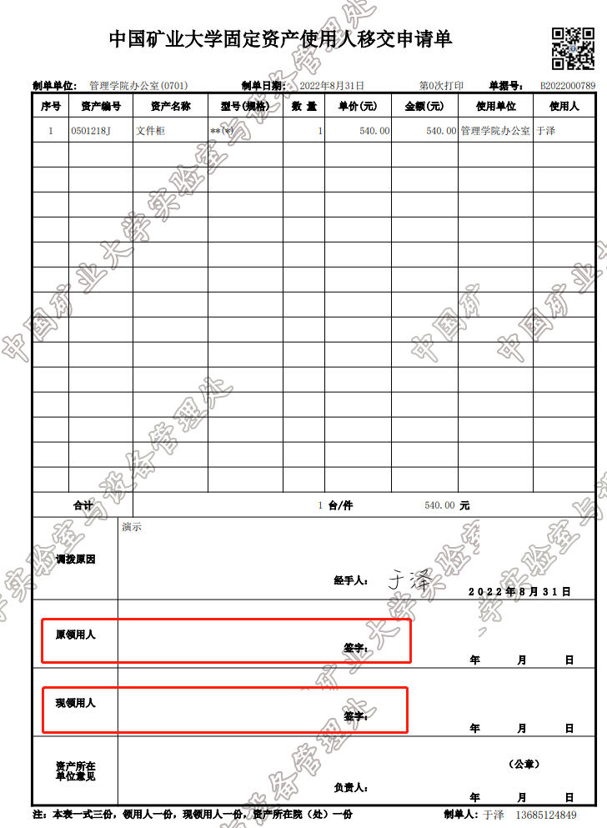
使用人不变，存放地变更
同样是使用人调整，自己变更给自己，然后将存放地改成自己现在的房间号。

